Pengantar
Tujuan
Setelah mengikuti praktikum ini mahasiswa diharapkan dapat:
- Mengenal struktur dasar bahasa pemrograman
- Mengetahui sejarah singkat bahasa Java
- Menginstal IDE IntelliJ IDEA
- Membuat program Hello World.
Alat & Bahan
Alat & Bahan Yang digunakan adalah hardware perangkat PC beserta Kelengkapannya berjumlah 40 PC serta Software IntelliJ IDEA yang telah terinstall pada masing-masing PC
Dasar Teori
Algoritma
Definisi Algoritma
Dalam menghadapi suatu masalah, setiap orang pasti mempunyai cara-cara tersendiri untuk menyelesaikannya. Di dunia pemrograman, istilah algoritma bisa dianalogikan sebagai hal tersebut. Algoritma merupakan langkah-langkah yang perlu dilakukan agar dapat menyelesaikan suatu masalah. Masalah disini maksudnya adalah kasus yang harus dicari jalan keluarnya.
Struktur Dasar Algoritma
Sebuah algoritma dapat disusun dari 3 dasar algoritma yaitu sequence, selection, dan repetition.
Sequence
Sequence jika diartikan adalah berurutan. Maksudnya setiap baris instruksi harus dieksekusi secara berurutan. Tidak boleh instruksi pertama langsung mengeksekusi instruksi terakhir.
bilangan1 = 5  bilangan2 = 3  bilangan1 = bilangan2 + 2  bilangan1 = 4 | Apakah hasil akhirnya?  bilangan1 = ………………..  bilangan2 = ………………..
Isilah kotak di sebelah kanan dengan nilai terakhir bilangan1 dan bilangan2 jika instruksi yang ada di kotak sebelah kiri dijalankan secara berurutan.
Selection
Adakalanya sebuah instruksi dikerjakan menurut kondisi tertentu. Tiap instruksi akan diseleksi terlebih dahulu untuk dieksekusi. Jika sesuai dengan kondisi yang diberikan maka instruksi tersebut akan dieksekusi.
A = 5  B = 4  If A > B then  Tampilkan di layar “A > B”  Else  Tampilkan di layar “B > A” | Apakah hasil akhirnya?  ………………..

Isilah kotak di sebelah kanan dengan hasil akhirnya jika instruksi yang ada di kotak sebelah kiri dijalankan secara berurutan.
Operator Aritmatik
Aritmatik adalah bentuk operasi angka ( perkalian (*), pembagian (/), penjumlahan (+), pengurangan (-) ). Berikut adalah contoh penggunaan aritmatika dalam algoritma.
A = 5  B = 4  Tampilkan di layar “A-B”  Tampilkan di layar “A+B”  Tampilkan di layar “A*B”  Tampilkan di layar “A/B” | Apakah hasil akhirnya?  ………………..
Operator Logika
Operator untuk penghubung logika yaitu !, &&, ||. Operator tersebut digunakan ketika kita ingin menambahkan beberapa syarat di pengkondisian.
Tabel1-1 Operator Logika
Operator | Keterangan
! | Negasi (NOT)
&& | Dan (AND)
|| | Atau (OR)
Repetition
Repetition maksudnya kondisi yang dilaksanakan secara berulang ulang. Contoh di bawah adalah algoritma untuk menuliskan “Aku cinta Informatika” sebanyak 100 kali.
For 1 to 100 do  Tampilkan di layar “Aku cinta informatika” | Apakah hasil akhirnya?  ………………..

Isilah kotak di sebelah kanan dengan hasil akhirnya jika instruksi yang ada di kotak sebelah kiri dijalankan secara berurutan.
Mengenal JAVA
Java adalah bahasa tingkat-tinggi yang hanya memiliki platform software. Dua komponen utama dari platform Java adalah Java Application Programming Interface (API) yang merupakan library dari Java dan Java Virtual Machine (JVM), interpreter yang mengubah source code Java menjadi bahasa mesin.
Menggunakan Java, suatu aplikasi dapat dijalankan pada platform yang berbeda. Java merupakan bahasa pemrograman berorientasi object (object-oriented programming), banyak fitur object-oriented Java mendapatkan pengaruh dari bahasa C++.
Sejarah Bahasa Java
Pada awal diciptakan komputer hanya sebagai alat bantu perhitungan, dan bahasa yang waktu itu digunakan masih sangat primitif karena hanya mengenal angka biner 1 dan 0. Beberapa waktu kemudian mulai diperkenalkan bahasa mesin yang bisa sedikit dipahami oleh manusia, yaitu bahasa Assembly yang termasuk bahasa tingkat menengah.
Tahun 1969, Laboratorium Bell AT&T di New Jersey menggunakan Assembly untuk mulai mengembangkan sistem operasi UNIX. Setelah UNIX berkembang, Ken Thompson seorang developer di laboratorium tersebut mengembangkan compiler baru dengan bahasa B. Bahasa B ini masih bersifat intpreter dan terbilang lambat. Sehingga pada tahun 1971, UNIX kembali dibuat dengan menggunakan bahasa C, yang dikembangkan oleh Dennis Ritchi (developer dari lab yang sama). Tetapi bahasa C masih bersifat prosedural murni sehingga masih sulit dipelajari. Pada tahun 1983 Bjarne Stroustrup yang juga berasal dari lab Bell AT&T memperkenalkan bahasa C++ yang merupakan hybrid dari bahasa C.
Pada tahun 1991, ilmuwan dari Sun Microsystem yang dipimpin oleh James Gosling dan Patrick Naughton membuat bahasa pemrograman baru yang diberi nama “Green”. Pada awalnya, Green diperuntukkan bagi perangkat elektronik konsumer, bahasa ini didesain sederhana dan tidak tergantung pada arsitektur tertentu. Saat web menjadi populer pada tahun 1993, Sun melihat kesempatan untuk menggunakan Java untuk menambah konten dinamis pada halaman web, seperti interaktifitas dan animasi. Java diluncurkan tahun pada pameran Sun World di tahun 1995.
Tahun 2009, Sun Microsystem diakuisisi oleh Oracle. Pada konferensi JavaOne di tahun 2010, Oracle mengumumkan bahwa 97% komputer desktop perusahaan, tiga milyar handset dan 80 juta perangkat TV menggunakan bahasa Java. Terdapat lebih dari 9 juta Java developer, naik dua kali lipat dari tahun 2005. Saat ini Java merupakan bahasa pemrograman yang paling banyak digunakan di dunia.
Java Platform
Platform adalah lingkungan perangkat keras dan perangkat lunak tempat suatu program berjalan. Beberapa platform yang terkenal diantaranya adalah Microsoft Windows, Linux, dan Mac OS. Platform dapat dideskripsikan sebagai kombinasi antara OS dan perangkat keras dari perangkat. Namun, platform Java berbeda karena pada platform pada Java hanya berupa perangkat lunak saja (software-only platform) yang dapat dijalankan pada platform perangkat keras lainnya.
Platform Java terdiri atas dua komponen:
- Java Virtual Machine (JVM), merupakan dasar dari platform Java, interpreter yang mengubah source code menjadi… <<cari>>
- Java Application Programming Interface (API): kumpulan library Java, komponen perangkat lunak yang dapat langsung digunakan.
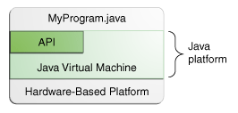
Gambar1-1 Java Platform (API dan JVM)
Saatini, terdapatempatjenis platform Java, yaitu:
- Java Standard Edition (Java SE): Merupakanbahasastandar Java dengan core library. Dapatdigunakanuntukmembangunaplikasi Java berbasis desktop, server, maupuntertanam. Komponen yang terdapatpada Java SE adalah Java Development Kit (JDK), Java Runtime Environment (JRE) dan Java SE API. Di dalam JDK terdapat JRE, compiler dan debugger, sementara di dalam JRE terdapat library Java dan JVM.
- Java FX, Java User Interface Platform: Merupakan user interface Java tingkatlanjutbagiperusahaan. Dapatdigunakanuntukmembangunaplikasi client-server yang lebih robust dan reliable.
- Java Platform, Enterprise Edition (Java EE): MerupakanversiJavabagi industry untukmembangun web danaplikasiperusahaan.
- Java Embedded dan Java ME : Java Embedded digunakanuntuksistemtertanampadaperangkatelektronikpengguna, sementara Java ME merupakanlingkunganbagiaplikasi yang berjalanpadasistemtertanamdanbergerak.
Pada praktikum Implementasi Algoritma digunakan Java Standar Edition 8.
Instalasi Java untuk Windows
File instalasi Java SE 8untuk Windows bisa diunduh dari tautan berikut : http://www.oracle.com/technetwork/java/javase/downloads/index-jsp-138363.html#javasejdk
Atau:
https://java.com/en/download/manual.jsp
Pilih untuk JDK. Setelah itu, lakukan instalasi dengan langkah berikut:
- Klik installer. File jdk-8version-windows-i586-i.exemerupakan installer untuk Windows 32-bit, sementara file jdk-8version-windows-x64.exemerupakan installer untuk Windows 64-bit.
- Klik Next, lalu Continue
- Ikuti langkah instalasi sampai selesai.
Aplikasi berbasis Java dijalankan pada Command prompt DOS. Path dari file executable Java harus dituliskan setiap kali aplikasi dijalankan, misalnya:
C:\> "C:\Program Files\Java\jdk1.8.0\bin\javac" MyClass.java
Untuk mencegah hal tersebut, lakukan setting variable PATH dengan cara berikut:
- Klik Start>>ControlPanel>>System.
- Klik Advanced>>EnvironmentVariables.
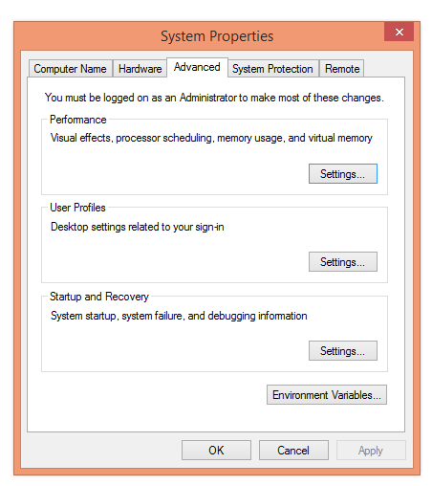
Gambar1-2 Setting Environment Variables

- Tambahkan lokasi folder bin JDK pada variabel PATH dalam System Variables:
  - Pilih Path>>Edit
  - Tambahkan path JDK pada variable value. Path dari folder bin biasanya adalah sebagai berikut:
C:\WINDOWS\system32;C:\WINDOWS;C:\Program Files\Java\jdk1.8.0\bin
C:\ProgramData\Oracle\Java\javapath;C:\Program Files (x86)\Intel\TXE Components\TCS\;C:\Program Files\Intel\TXE Components\TCS\;%SystemRoot%\system32;%SystemRoot%;%SystemRoot%\System32\Wbem;%SYSTEMROOT%\System32\WindowsPowerShell\v1.0\;c:\Program Files\Lenovo\Bluetooth Software\;c:\Program Files\Lenovo\Bluetooth Software\syswow64;
Gambar1-3 Setting PATH
Membuat source code Java pada suatu editor dan menjalankannya lewat DOS terkadang tidak praktis dan menyulitkan bagi programmer baru. Akan jauh lebih mudah jika membuat program tersebut pada suatu Integrated Development Environment (IDE). Sepanjang praktikum ini, aplikasi akan dibuat pada IDE IntelliJ IDEA.
Mengenal IDE IntelliJ IDEA
Intellij IDEA (IntelliJ) merupakan IDE (Integrated Development Environment), yaitualat pengembangan terpadu dari JetBrains. Di dalamnya terdapat fasilitas untuk programmer mengembangkan program / aplikasi.
IntelliJ merupakan IDE yang dapat dijalankan pada berbagai platform, seperti Windows, OS X dan Linux. IntelliJ dipilih karena keseuaiannya dengan pengembangan berbasis mobile dikemudian hari. Bundel IntelliJ telah mencakup JRE, jadi tidak perlu instalasi Java untuk menjalankan aplikasi yang dibuat pada IntelliJ, namun bundel ini tidak termasuk JDK.
Cara menginstall IntelliJ IDEA
File instalasi IntelliJ IDEAbisa diunduh dari tautan berikut :
https://www.jetbrains.com/idea/download/index.html#section=windows
Minimum hardware requirement bagi instalasi IntelliJ adalah:
- RAM 1 GB, direkomendasikan 2 GB
- Hard disk space 300 MB + setidaknya 1 GB untuk cache
- Screen resolution: 1024x768
Langkah instalasi IntelliJ adalah sebagai berikut:
- Klik installer. File idealCatau idealU-*.exe
- Klik Next, lalu Continue
- Ikuti langkah instalasi sampai selesai.
  - Pilih untuk membuat icon IntelliJ pada desktop
  - Pilih tampilan user interface (IntelliJ atau Darcula)
Gambar1-4Pilihan User Interface IntelliJ
  - Pilih PlugIn (enable all)
Gambar1-5Pilihan Plug-in IntelliJ
- Untuk menjalankan IntelliJ, klik icon IntelliJ pada desktop, atau bisa dicari pada kotak search Windows.

Membuat Project baru di Intellij IDEA
Tampilan pada saat kali pertama membuka IntelliJ
Gambar1-6Tampilanawal IntelliJ
- Pilih Create New Project
- Tampilan pada saat memulai project baru >>pilih Java

Gambar1-7Tampilanprojekbaru

- Pilih New >> Set up Project SDK >> JDK

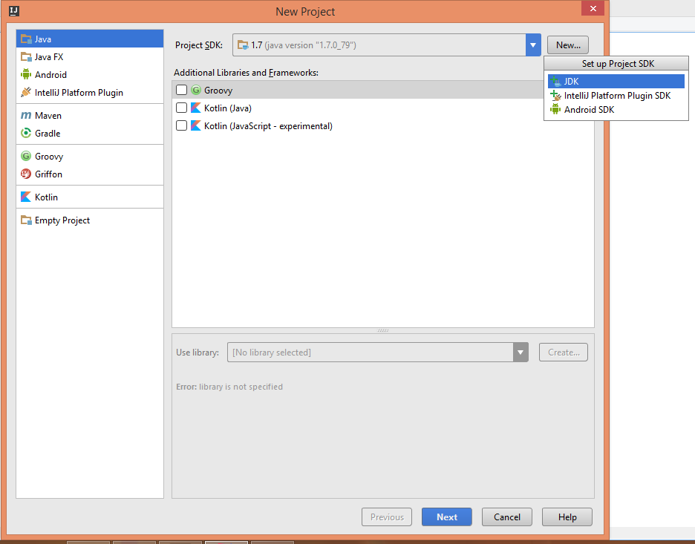
Gambar1-8 Setting SDK

- Masukkan folder bin dari Java JDK yang sudah diinstal sebelum instalasi IntelliJ (IntelliJ tidak men-support JDK).

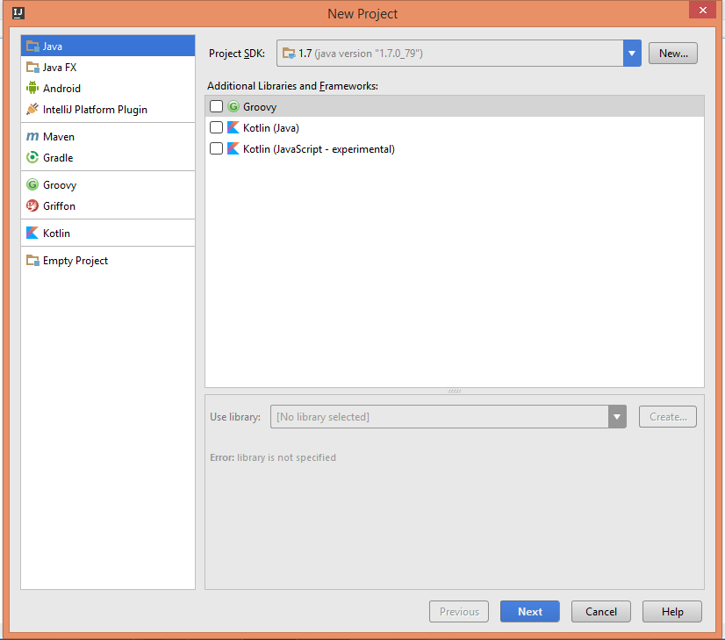
Gambar1-9 Setting folder JDK
- Klik Next (karena yang akan dibuat hanya project Java sederhana)
- Klik Next pada bagian “Create Project from Template”
Gambar1-10 Create poject from template
- Tentukan nama dan lokasi project, klik finish.
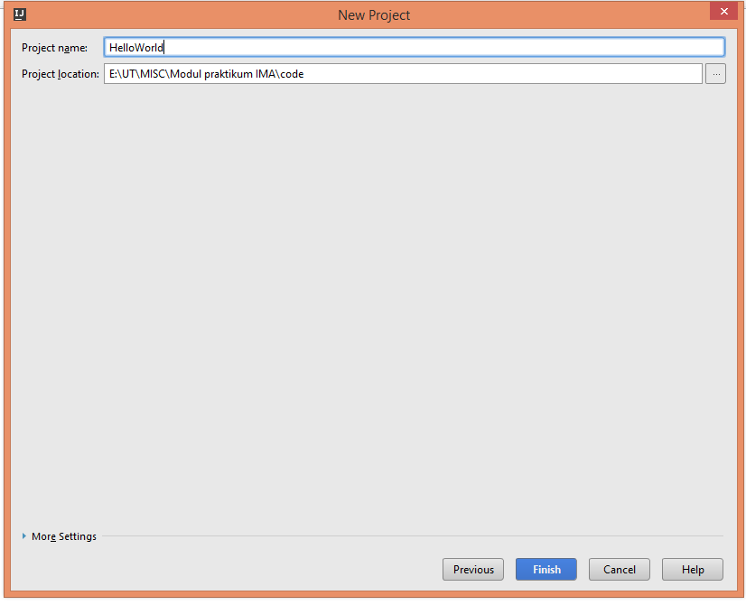
Gambar1-11 Setting namadanlokasipenyimpanan project
Hello World!
Hello World merupakan program sederhana pertama yang akan Anda buat. Pada Java, program dibuat di dalam Class yang terdapat pada package. Untuk membuat program pertama Anda, lakukan langkah berikut:
- Pada project yang dibuat, terdapat folder src. Klik kanan folder ini >>New>>JavaClass
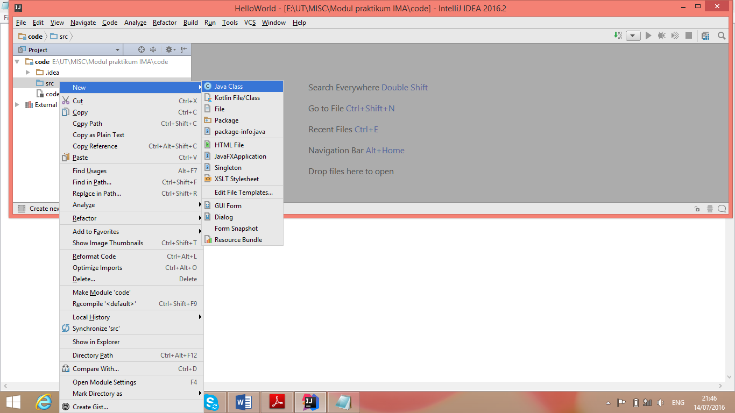
Gambar1-12Pembuatan class baru

- Beri nama Class ini, misal coba.HelloWorld. Coba merupakan nama package tempat Class HelloWorld ditempatkan.
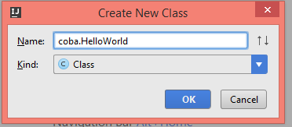
Gambar1-13Pemberiannama class
- Ketikkan code berikut:
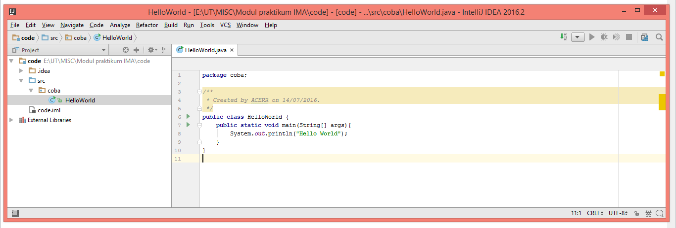
Gambar1-14Penulisankodepadajendelakerja
package coba;

public class HelloWorld {

public static void main(String args[]){
System.out.println(“Hello World”);
}
}

- Sebelum menjalankan program, terlebih dahulu harus dilakukan konfigurasi pada project yang dibuat. Pilih Configuration>>Application
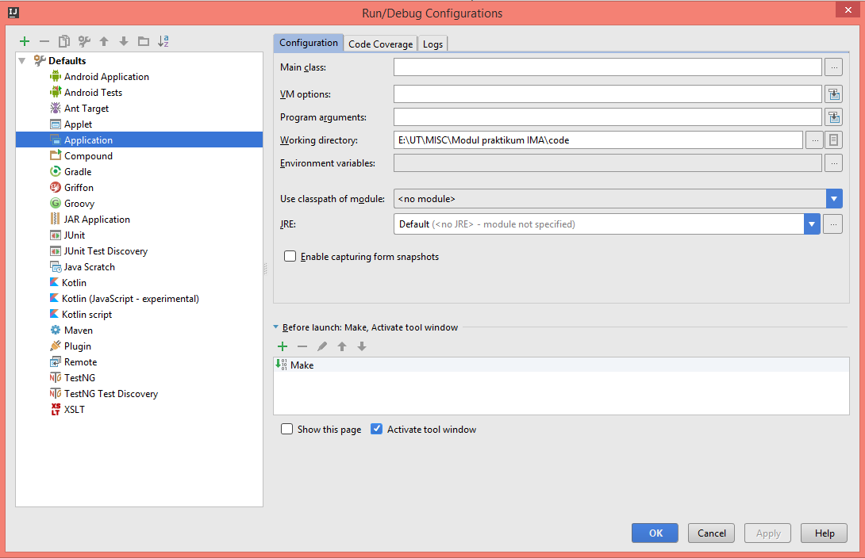
Gambar1-15Konfigurasiprojek

- Pilih main class dari project yang dibuat (klik tombol di sebelah kanan kotak Main class).
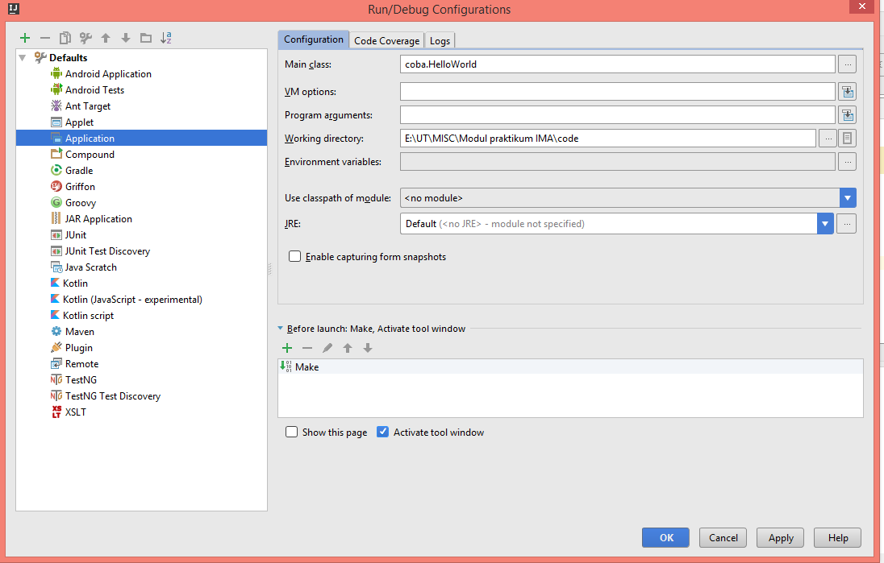
Gambar1-16Pemilihan main class
- Jalankan program dengan meng-klik kanan kelas yang berisi main method.
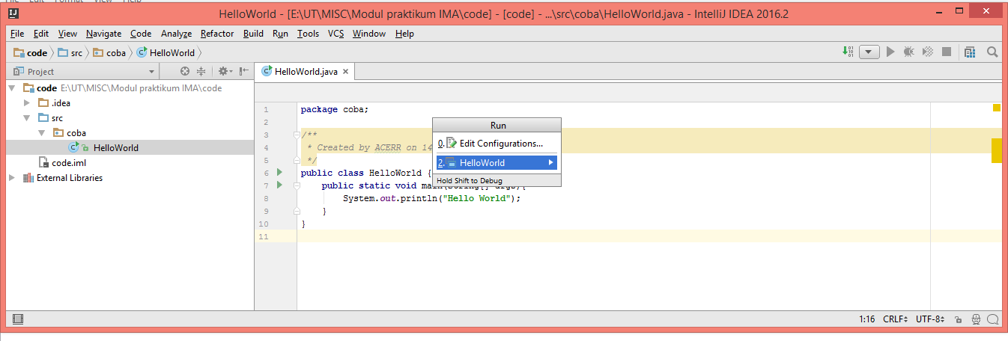
Gambar1-17 Running program
- Hasil akhir akan terlihat pada console di bagian bawah jendela IntelliJ.
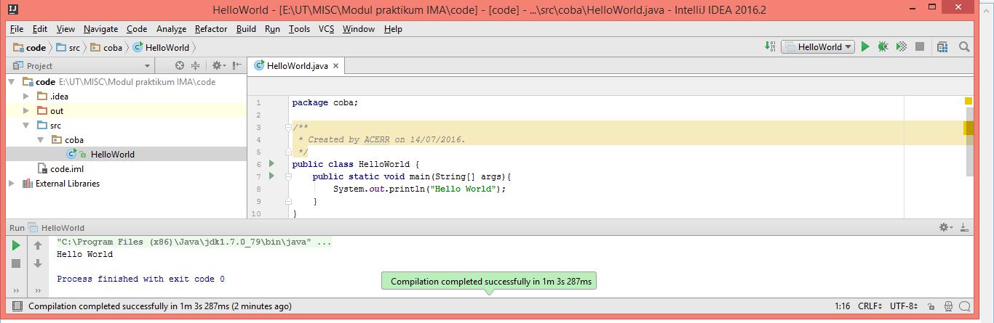
Gambar1-18Hasil program

Struktur Program pada Java
Perhatikan potongan program Hello World berikut.
package coba;  class HelloWorld {  public static void main(String args[]){  System.out.println(“Hello World”);  }  } | (1)  (2)  (3)  (4)  (5)

Program Hello World tersebut terdiri atas struktur berikut:
- Package: Setiap kelas yang dibuat sebaiknya dimasukkan ke dalam satu package tertentu.Package ini dapat diumpamakan sebagai kontainer tempat menyimpan semua kelas yang dibuat.
- Kelas: Suatu program Java dapat terdiri atas beberapa kelas, deklarasi kelas ditandai dengan keyword class. Nama kelas dituliskan sesudah keyword class, diawali dengan huruf besar. Apabila nama kelas terdiri dari beberapa kata, kata berikutnya ditulis bersambung dan awal kata diawali dengan huruf besar. Pada praktikum Implementasi Algoritma, kelas yang dibuat hanya satu kelas untuk sebagian besar praktikum, atau paling banyak dua kelas.
- Main method: main merupakan method utama, walaupun suatu kelas atau aplikasi Java dapat terdiri atas beberapa method, salah satu method tersebut harus meupakan method main, dengan bentuk seperti yang terlihat pada contoh program Hello World.
- Keluaran: System.out merupakan objek keluaran standar pada Java. Hasil dari objek ini akan ditampilkan pada command line. Method System.out.println akan menampilkan (mencetak) teks yang berada di antara tanda kutip (tapi tidak mencetak tanda kutip tersebut). Teks tersebut merupakan argumen bagi method ini. Setelah mencetak teks, kursor akan diposisikan pada baris baru dari command line.
- Blok program: Suatu blok program pada Java akan ditandai dengan kurung kurawal buka ( { ) dan diakhiri dengan kurung kurawal tutup ( } ). Blok program dapat berupa bagian dari class, method maupun percabangan dan perulangan.

Lingkungan program IntelliJ
Kode yang dibuat dalam bahasa Java bersifat case sensitive yang berarti huruf besar dan huruf kecil berpengaruh. Berikut ruang lingkup dari jendela IntelliJ.
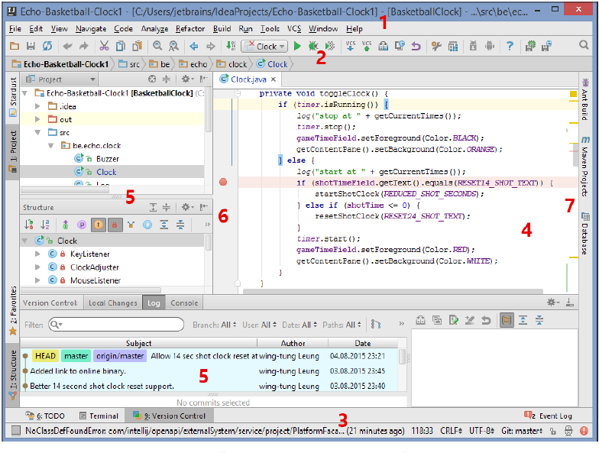
Gambar1-19Jendela IntelliJ
Perintah yang sering digunakan pada IntelliJ diletakkan di menu dan toolbars. Selain itu, perintah juga ditampilkan pada menu pop-up. Area pada jendela IntelliJ adalah:
- Navigation bar
- Tab dari file-file yang terbuka
- Status bar: Mengindikasikan status dari project, IDE dan berbagai pesan informasi dan peringatan lainnya.
- Editor tempat source code diketikkan.
- Tool window: Memungkinan kita meng-eksplorasi, juga navigasi kode dan file, juga tempat untuk memperlihatkan hasil pencarian dan debug, serta lainnya.
- Left gutter – merupakan garis vertikal yang menunjukkan break point, dan navigasi pada hirarki code seperti mencari definisi/ deklarasi perintah.
- Right gutter: Menunjukkan error, warning dan status lainnya. Kotak di pojok kanan atas menunjukkan status keseluruhan dari suatu file.
.
Comment
Baris komentar tidak akan dieksekusi oleh komputer. Terdapat tiga jenis komentar pada Java; single-line, multi line dan documentation:
- Single-line
Bentuk komentar: //
Merupakan end-of-line comment. Komentar akan berakhir pada ujung baris tempat komentar berada (baris berikutnya tidak termasuk komentar). Komentar jenis ini tidak harus berada pada awal baris, bisa juga berada di tengah baris.
- Multiline
Bentuk komentar: /*
*/
Merupakan komentar tradisional dari bahasa C/ C++. Semua baris perintah yang berada di antara pembatas komentar ini tidak akan dieksekusi.
- Documentation (Javadoc comment)
Bentuk perintah: /**
*/
Merupakan komentar yang berasal dari Java. Seperti komentar multiline, semua baris perintah diantara tanda komentar tidak akan dieksekusi.

Escape Character
Di dalam Java, terdapat beberapa khusus yang penulisannya singkat tapi sangat berguna dalam program. Karakter tersebut disebut escape character.

Tabel1-2 Escape sequence pada Java
Escape Sequence |  | Keterangan
\n | Newline | Kursor berada pada awal baris berikutnya
\t | Tab horisontal | Memindahkan kursor pada tab berikutnya
\r | Carriage retrun | Meletakkan kursor di awal baris asal, tidak pindah ke baris berikutnya. Karakter yang dikeluarkan sesudah perintah ini akan menimpa karakter yang sudah ada sebelumnya
\\ | Backslash | Mencetak backslash
\” | Double quote | Mencetak kutip dua

